BUỔI 7 – KẾT NỐI FRONTEND REACTJS VỚI BACKEND ASP.NET CORE WEB API
Môn học: Chuyên đề ASP.NET Core + ReactJS
Dự án thực hành: Website Thương mại điện tử "Bán hàng Thời trang Công sở & Dạ hội"

MỤC TIÊU CỦA BUỔI HỌC
- Hiểu và cấu hình thành công cơ chế CORS (Cross-Origin Resource Sharing) trên Backend để cho phép ReactJS gọi API.
- Thực hiện cài đặt thư viện Axios và cấu hình HTTP Client tập trung trong ReactJS.
- Xây dựng hoàn chỉnh tính năng gọi API lấy danh sách danh mục sản phẩm thời trang (Váy dạ hội, Đồ công sở...) và hiển thị lên giao diện người dùng.
- Rèn luyện kỹ năng xử lý bất đồng bộ (async/await) và quản lý trạng thái (useState, useEffect) trong ReactJS.

TÌNH TRẠNG SOLUTION CÓ SẴN (TỪ BUỔI 1)
Solution của chúng ta đã được khởi tạo cấu trúc 3 phân tầng bao gồm:
- CMS.Data (Class Library): Chứa Entity Framework Core, DbContext và các thực thể hệ thống (Product, CategoryProduct...).
- CMS.Backend (ASP.NET Core Web API / MVC): Chứa các Controller cung cấp dữ liệu JSON.
- cms.frontend (ReactJS): Thư mục chứa mã nguồn giao diện Client-side.

PHẦN 1: CẤU HÌNH CORS TRÊN BACKEND (MỞ CỬA CHO FRONTEND)
Giải thích bản chất: Mặc định, Backend API chạy ở cổng (Port) ví dụ https://localhost:7001, còn ReactJS chạy ở cổng http://localhost:3000. Vì lý do bảo mật, trình duyệt sẽ ngăn không cho ứng dụng ở Port 3000 lấy dữ liệu từ Port 7001 (gọi là lỗi Same-Origin Policy). Chúng ta phải dùng cấu hình CORS trên Backend để cấp quyền truy cập.
Bước 1.1: Khai báo dịch vụ CORS trong File Program.cs
Các em mở Project CMS.Backend, tìm và mở file Program.cs. Tìm vị trí trước dòng var app = builder.Build(); và chèn đoạn code sau:
C#
// ---- CẤU HÌNH CORS (THÊM VÀO TRƯỚC builder.Build()) ----
builder.Services.AddCors(options =>
{
options.AddPolicy("AllowReactApp", policy =>
{
policy.WithOrigins("http://localhost:3000") // Cho phép ReactJS ở port 3000 gọi tới
.AllowAnyHeader() // Cho phép mọi loại Header (Content-Type, Authorization...)
.AllowAnyMethod() // Cho phép mọi phương thức HTTP (GET, POST, PUT, DELETE)
.AllowCredentials(); // Hỗ trợ truyền Cookie/Session nếu cần sau này
});
});

Bước 1.2: Kích hoạt Middleware CORS
Cũng trong file Program.cs, tìm vị trí nằm sau dòng app.UseRouting(); và trước dòng app.UseAuthorization();. Hãy chèn dòng lệnh kích hoạt chính sách CORS vừa tạo:
C#
app.UseStaticFiles();

// Kích hoạt CORS đúng vị trí này
app.UseCors("AllowReactApp");

app.UseAuthorization();

⚠️ Ghi chú quan trọng: Thứ tự các dòng lệnh trong Program.cs của ASP.NET Core rất nghiêm ngặt. Nếu đặt app.UseCors(...) sai vị trí (ví dụ đặt sau app.UseAuthorization), trình duyệt của sinh viên sẽ vẫn báo lỗi CORS đỏ lờm trên Console màn hình F12.

PHẦN 2: THIẾT LẬP HTTP CLIENT (AXIOS) TRÊN FRONTEND REACTJS
Bây giờ chúng ta sẽ chuyển xuống làm việc hoàn toàn với thư mục dự án thứ 3: cms.frontend (ReactJS).
Bước 2.0: Kiểm tra lại Project 3 có hoạt động tốt hay không
- Nhắp phải Project 3 cms.frontend (ReactJS trong Solution), chọn “Open in Terminal”
- gõ lệnh “npm start” hay “npm run dev”
- Thử sửa nội dung trang chủ App.js
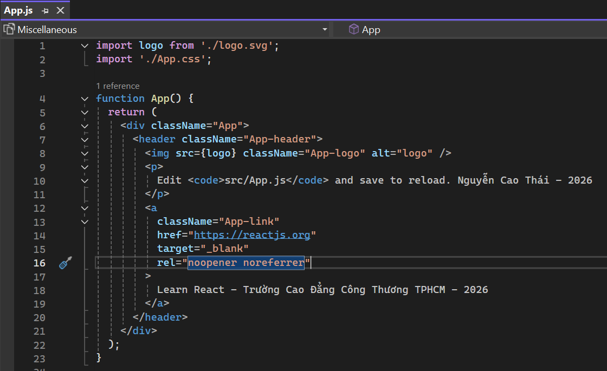
- Refresh xem thử kết quả
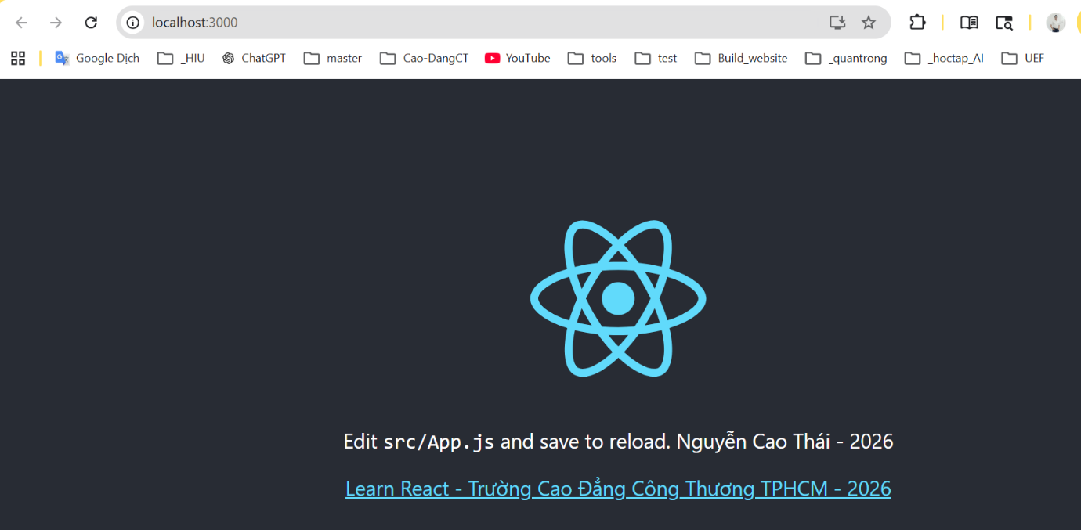
Bước 2.1: Cài đặt thư viện Axios
Các em mở cửa sổ Terminal trong Visual Studio (hoặc dùng Git Bash/CMD điều hướng vào thư mục cms.frontend) và chạy lệnh cài đặt thư viện chuyên dùng để gọi API:
Bash
npm install axios

Bước 2.2: Tạo File cấu hình Axios tập trung (Base API)
Để tránh việc ở file nào cũng phải gõ lại đường dẫn https://localhost:7001/api/..., chúng ta sẽ cấu hình một trục cơ sở duy nhất.
Trong thư mục src, các em tạo cấu trúc thư mục và file mới như sau: src/api/axiosClient.js.
Mở file axiosClient.js và viết đoạn mã dưới đây:
JavaScript
import axios from 'axios';

// Khởi tạo một thực thể axios với cấu hình base chung
const axiosClient = axios.create({
baseURL: 'https://localhost:7001/api', // Đổi lại đúng cổng Port Backend của máy các em
headers: {
'Content-Type': 'application/json',
},
timeout: 10000, // Thời gian tối đa chờ phản hồi từ server (10 giây)
});

// Giải thích: Interceptor giúp chúng ta can thiệp vào dữ liệu trước khi trả về cho component
axiosClient.interceptors.response.use(
(response) => {
// Nếu phản hồi thành công, bóc tách lấy thẳng cục data bên trong dữ liệu JSON
return response.data;
},
(error) => {
// Xử lý lỗi tập trung tại đây (Ví dụ: Server sập, lỗi 404, lỗi 500)
console.error('Lỗi kết nối API:', error.message);
return Promise.reject(error);
}
);

export default axiosClient;

PHẦN 3: XÂY DỰNG GIAO DIỆN HIỂN THỊ DANH MỤC SẢN PHẨM (CATEGORY PRODUCT)
Mục tiêu: Gọi API lấy danh sách các danh mục sản phẩm (Ví dụ: Xe máy, Phụ tùng chính hãng, Xe đạp thể thao... hoặc Thời trang công sở, Đầm dạ hội... tùy theo dữ liệu đồ án) để hiển thị lên khu vực bộ lọc sản phẩm hoặc thanh điều hướng trên giao diện người dùng.
📝 Bước 3.0.1: Kiểm tra Web Api tên CategoriesProducts đã xây dựng chưa và chạy tốt chưa
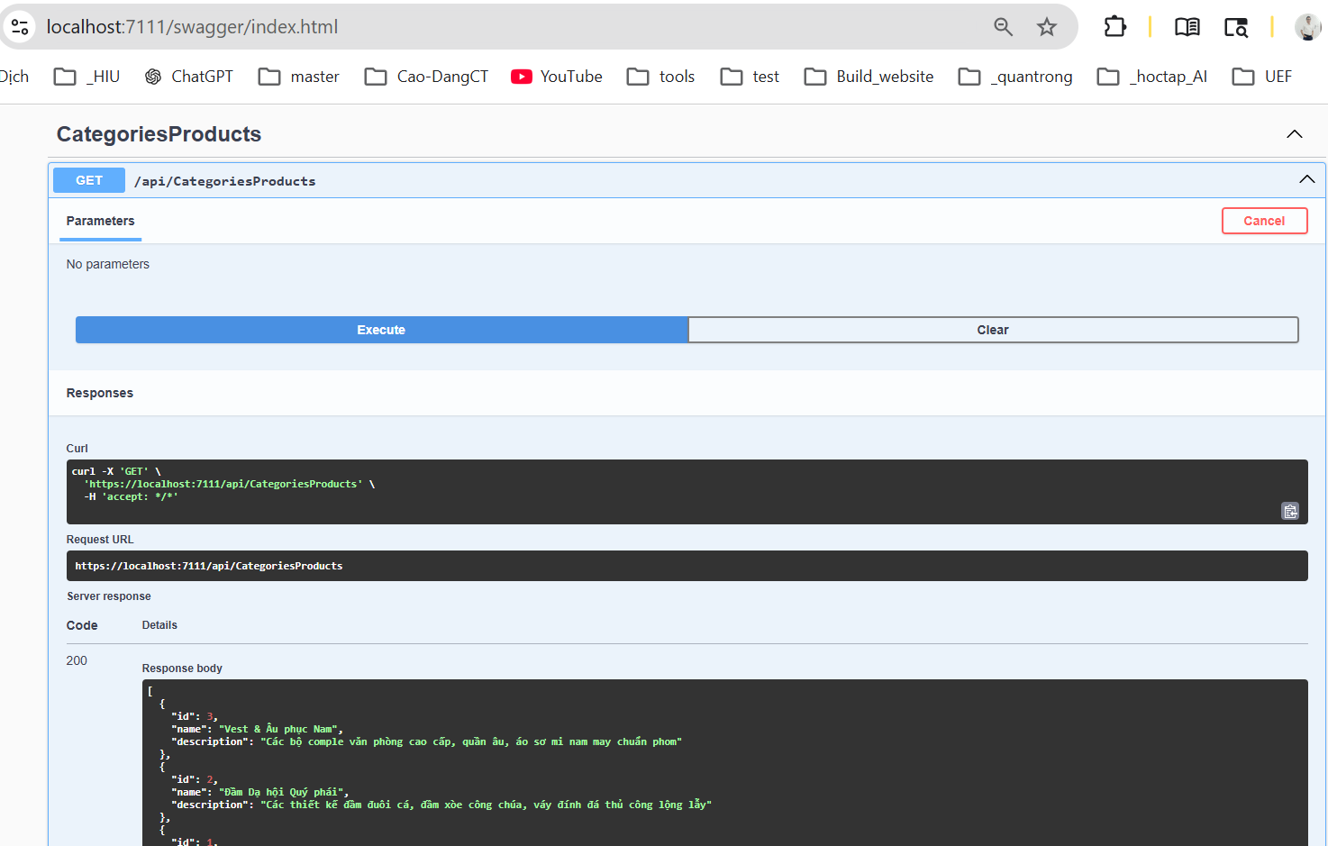
📝 Bước 3.0.2: Khai báo sử dụng Bootstrap cho giao diện
Chèn 2 dòng lệnh này trong file cms.frontend/public/index.html, ngay trước dòng <title>React App</title> :
<link rel="stylesheet" href="https://cdn.jsdelivr.net/npm/bootstrap@4.6.2/dist/css/bootstrap.min.css">
<link rel="stylesheet" href="https://cdnjs.cloudflare.com/ajax/libs/font-awesome/6.4.2/css/all.min.css">
📝 Bước 3.1: Viết API Service riêng cho CategoryProduct
Để mã nguồn dự án ReactJS được tường minh và dễ bảo trì, chúng ta tách biệt phần cấu hình gọi dữ liệu (HTTP Request) ra một file dịch vụ riêng. Sinh viên tiến hành tạo file src/services/categoryProductService.js và nhập đoạn mã sau:
JavaScript
import axiosClient from '../api/axiosClient';

const categoryProductService = {
/**
* Hàm lấy toàn bộ danh mục SẢN PHẨM từ Backend
* Endpoint này kết nối tới CategoryProductController trong ASP.NET Core
*/
getAllCategoryProducts: () => {
// Đường dẫn định tuyến khớp chính xác với cấu trúc định tuyến [Route("api/[controller]")] của Backend
const url = '/categoriesproducts';
return axiosClient.get(url);
}
};

export default categoryProductService;

Ghi chú: giả sử Web Api ở dây là
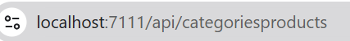
💡 Giải thích cho sinh viên: > * Chúng ta đặt tên file và tên hàm là categoryProductService.getAllCategoryProducts để phân biệt hoàn toàn với categoryService.getAllCategories (vốn dùng cho danh mục bài viết/tin tức).
- Biến url = '/categoríeproducts' phải khớp chính xác với tên Controller phía C# Backend (phân biệt hoa thường tùy thuộc vào cấu hình hệ thống).
📝 Bước 3.2: Tạo Component Giao diện danh mục
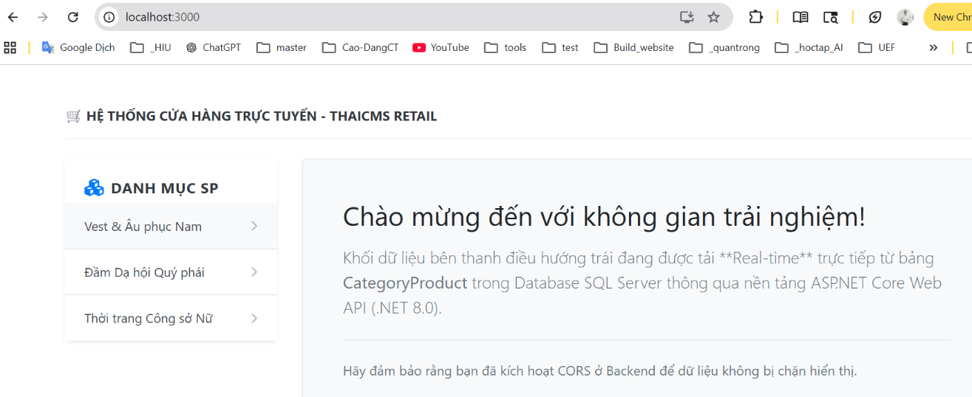CategoryProductList.jsx
Sinh viên tạo file thành phần giao diện tại đường dẫn: src/components/CategoryProductList.jsx.
File này áp dụng Hook useState để quản lý trạng thái dữ liệu mảng, và useEffect để tự động kích hoạt hàm gọi API từ Service ngay khi component được render lần đầu tiên trên trình duyệt.
JavaScript
import React, { useState, useEffect } from 'react';
import categoryProductService from '../services/categoryProductService';

const CategoryProductList = () => {
// 1. Khai báo state để lưu trữ danh sách danh mục SẢN PHẨM trả về từ API
const [categoryProducts, setCategoryProducts] = useState([]);

// 2. State quản lý trạng thái hiển thị loading (hiệu ứng chờ) trong lúc đợi API phản hồi
const [loading, setLoading] = useState(true);

// 3. useEffect tự động chạy một lần duy nhất sau khi Component được mount vào giao diện
useEffect(() => {
const fetchCategoryProducts = async () => {
try {
setLoading(true);
// Gọi sang lớp Service để thực hiện Request HTTP GET đến API Backend
const data = await categoryProductService.getAllCategoryProducts();

// Cập nhật mảng dữ liệu nhận được vào State
setCategoryProducts(data);
} catch (error) {
console.error("Lỗi khi tải danh mục sản phẩm:", error);
} finally {
// Tắt trạng thái loading dù API chạy thành công hay thất bại
setLoading(false);
}
};

fetchCategoryProducts();
}, []); // Mảng phụ thuộc rỗng [] đảm bảo hàm này không bị gọi lặp vô hạn

// 4. Xử lý giao diện tạm thời trong lúc hệ thống đang tải dữ liệu
if (loading) {
return <div className="text-center my-4">Đang tải danh mục sản phẩm...</div>;
}

// 5. Render cấu trúc giao diện danh mục sản phẩm ra HTML
return (
<div className="card shadow-sm border-0 rounded-lg">
{/* Phần Header của chiếc hộp Danh mục */}
<div className="card-header bg-white border-bottom-0 pt-4 pb-2 px-4">
<h5 className="card-title text-uppercase font-weight-bold text-dark d-flex align-items-center mb-0" style={{ letterSpacing: '0.5px', fontSize: '1.1rem' }}>
<i className="fa-solid fa-cubes text-primary mr-2" style={{ fontSize: '1.3rem' }}></i> Danh mục SP
</h5>
</div>

{/* Phần thân chứa danh sách các hàng */}
<div className="card-body p-0">
<div className="list-group list-group-flush">
{categoryProducts.length === 0 ? (
<div className="p-4 text-center text-muted">Không có danh mục nào.</div>
) : (
categoryProducts.map((item) => (
<button
key={item.id}
type="button"
className="list-group-item list-group-item-action d-flex justify-content-between align-items-center px-4 py-3 transition-all"
style={{ fontSize: '0.95rem', color: '#495057' }}
>
<span className="font-weight-normal">{item.name}</span>
{/* Icon mũi tên nhỏ tinh tế ở góc phải thay vì chữ 'Xem ngay' bị thô */}
<i className="fa-solid fa-chevron-right text-muted" style={{ fontSize: '0.8rem', opacity: 0.5 }}></i>
</button>
))
)}
</div>
</div>
</div>
);
};

export default CategoryProductList;

💡 Giải thích cho sinh viên: > * item.id và item.name: Tại sao ở Backend viết hoa (Id, Name) nhưng ở đây lại viết thường chữ đầu? Đó là vì cơ chế chuyển đổi tự động (CamelCase Property Naming Policy) khi ASP.NET Core xuất dữ liệu ra định dạng JSON cho Frontend sử dụng. Sinh viên cần lưu ý điểm này để không bị lỗi hiển thị dữ liệu trống (undefined).
📝 Bước 3.3: Gắn Component vào ứng dụng chính App.js
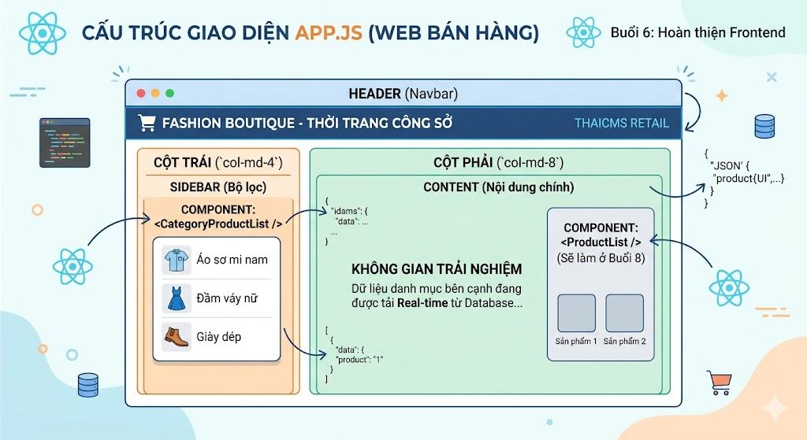
Mở file src/App.js của dự án ReactJS để đưa danh sách danh mục sản phẩm vừa tạo hiển thị ra màn hình chính, thay thế các đoạn mã giao diện mặc định bằng cấu trúc lưới (Grid System) của Bootstrap:
JavaScript
import React from 'react';
import CategoryProductList from './components/CategoryProductList';
import './App.css'; // File chứa các style tùy biến riêng của dự án

function App() {
return (
<div className="container mt-5">
{/* Phần Header của Website */}
<header className="pb-3 mb-4 border-bottom">
<span className="fs-4 font-weight-bold text-dark text-uppercase">
🛒 HỆ THỐNG CỬA HÀNG TRỰC TUYẾN - THAICMS RETAIL
</span>
</header>

<div className="row">
{/* Cột bên trái (Chức năng Sidebar): Hiển thị bộ lọc danh mục sản phẩm */}
<div className="col-md-3">
<CategoryProductList />
</div>

{/* Cột bên phải (Chức năng Content): Dùng để hiển thị danh sách sản phẩm ở các bài học tiếp theo */}
<div className="col-md-9">
<div className="jumbotron bg-light border p-5 rounded shadow-sm">
<h2 className="display-5 font-weight-normal">Chào mừng đến với không gian trải nghiệm!</h2>
<p className="lead mt-3 text-secondary">
Khối dữ liệu bên thanh điều hướng trái đang được tải **Real-time** trực tiếp từ bảng <strong>CategoryProduct</strong> trong Database SQL Server thông qua nền tảng ASP.NET Core Web API (.NET 8.0).
</p>
<hr className="my-4" />
<p className="text-muted">Hãy đảm bảo rằng bạn đã kích hoạt CORS ở Backend để dữ liệu không bị chặn hiển thị.</p>
</div>
</div>
</div>
</div>
);
}

export default App;

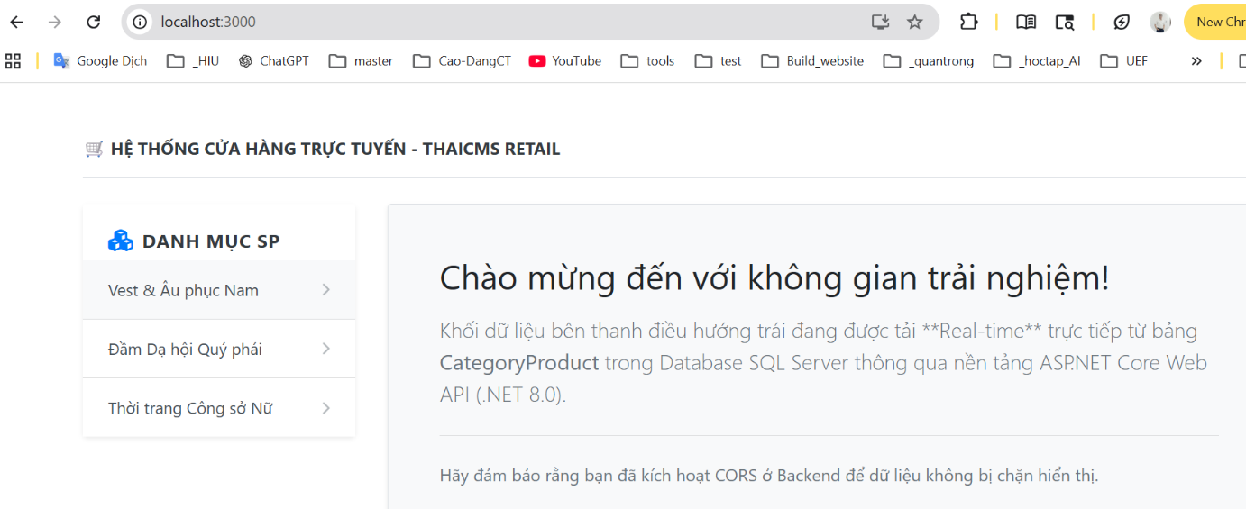

PHẦN 4: HƯỚNG DẪN KIỂM TRA & SỬA LỖI NHANH (TROUBLESHOOTING)
Khi sinh viên chạy ứng dụng, rất dễ gặp trường hợp màn hình trống trơn hoặc không hiện dữ liệu. Anh hãy bảo các em bật phím F12, chuyển sang tab Console và đối chiếu cách xử lý sau:
- Lỗi: Network Error hoặc ERR_CONNECTION_REFUSED
  - Nguyên nhân: Dự án Backend ASP.NET Core chưa được bấm Chạy (Run), hoặc cổng Port ghi trong file axiosClient.js bị lệch so với Port thực tế Backend đang phát.
  - Cách sửa: Chạy lại Project Backend, xem kỹ địa chỉ trên thanh trình duyệt Web API là gì rồi copy chính xác dán vào baseURL.
- Lỗi: Access-to-Control-Allow-Origin header is missing (Lỗi CORS)
  - Nguyên nhân: Cấu hình CORS ở Phần 1 bị sai thứ tự hoặc chưa nạp đúng địa chỉ Port http://localhost:3000 của ReactJS.
  - Cách sửa: Kiểm tra lại file Program.cs xem đã có lệnh app.UseCors("AllowReactApp"); đặt trước app.UseAuthorization(); hay chưa.
Đôi khi chạy test mà thấy không báo lỗi nhưng không thấy ra danh mục nào, hãy xem lại đã khai báo Cors trong file Progam.cs

🎯 YÊU CẦU HOÀN THÀNH CƠ BẢN (CHECKPOINT BUỔI 7)
Sinh viên được tính là hoàn thành buổi học khi giao diện ReactJS hiển thị đầy đủ tên các danh mục (ví dụ: Đầm dạ hội đuôi cá, Đầm xòe dạ hội, Quần tây công sở, Áo sơ mi lụa...) được kéo lên trực tiếp từ SQL Server thành công mà không gặp bất cứ thông báo lỗi nào trên Console. Sau đó thực hiện lệnh Commit và Push dự án lên GitHub cá nhân như đã học.

BÀI TẬP THỰC HÀNH TỰ LÀM (MỞ RỘNG BUỔI 7)
Yêu cầu: Kết nối API và hiển thị danh sách sản phẩm thời trang lên giao diện Client.

I. CHỨC NĂNG CỦA BÀI THỰC HÀNH MỞ RỘNG
Bài thực hành này yêu cầu sinh viên tự lực xây dựng một tính năng hoàn chỉnh từ Backend lên Frontend bao gồm các chức năng sau:
- Trích xuất dữ liệu sản phẩm: Gọi dữ liệu từ Endpoint API /Products của ASP.NET Core để lấy toàn bộ thông tin sản phẩm thời trang (Tên trang phục, giá bán, số lượng tồn kho) đang lưu trong cơ sở dữ liệu SQL Server.
- Hiển thị cấu trúc lưới (Grid System): Sử dụng các thành phần giao diện (Component) của ReactJS kết hợp thư viện Bootstrap để dàn trang, hiển thị danh sách sản phẩm dưới dạng các ô thẻ (Card) trực quan, có hàng và cột cân đối.
- Chuẩn hóa hiển thị tiền tệ: Sử dụng hàm xử lý chuỗi của JavaScript để tự động định dạng số thô từ Database (ví dụ: 450000) thành chuỗi tiền tệ chuẩn Việt Nam Đồng (ví dụ: 450.000 ₫) trước khi đưa lên màn hình cho người dùng xem.

II. LÝ DO VÀ Ý NGHĨA CỦA BÀI THỰC HÀNH MỞ RỘNG
Việc tự thực hiện bài tập này đóng vai trò quyết định trong việc định hình kỹ năng lập trình Full-stack của sinh viên vì các lý do sau:
- Chuyển đổi từ "Xem" sang "Làm": Ở phần thực hành chung, các em được giảng viên hướng dẫn từng bước (Step-by-step) với bảng Danh mục (Category). Bài tập này buộc các em phải tự tư duy, áp dụng hoàn toàn quy trình đó sang một bảng dữ liệu khác phức tạp hơn là bảng Sản phẩm (Product).
- Làm quen với cấu trúc dữ liệu thực tế: Khác với bảng Danh mục chỉ có chuỗi văn bản đơn giản, dữ liệu Sản phẩm chứa các kiểu dữ liệu số thực (decimal cho giá tiền, int cho kho hàng). Sinh viên sẽ học được cách kiểm soát, ép kiểu và định dạng dữ liệu thô từ SQL Server sao cho hiển thị giao diện đẹp mắt nhất.
- Hoàn thiện bộ khung cơ bản của Website: Sau khi hoàn thành bài tập này, ứng dụng của các em sẽ không còn là một trang web trống trải nữa. Giao diện sẽ hiển thị song song cấu trúc chuẩn của một web thương mại điện tử: Bên trái là thanh bộ lọc danh mục – Bên phải là lưới danh sách quần áo công sở, dạ hội. Đây chính là nền tảng để chúng ta làm tiếp tính năng Giỏ hàng và Đặt hàng ở các buổi sau.

III. CÁC BƯỚC THỰC HIỆN TỪNG BƯỚC (STEP-BY-STEP)
Bước 1: Viết API Service cho Product
Các em vào thư mục src/services/, tạo thêm một file mới tên là productService.js. Hãy viết hàm để gọi đến Endpoint API của bảng Product trên Backend:
JavaScript
import axiosClient from '../api/axiosClient';

const productService = {
// Hàm gọi API lấy toàn bộ danh sách quần áo, váy dạ hội
getAllProducts: () => {
const url = '/Products'; // Phải khớp chính xác với Router trong ProductsController phía Backend
return axiosClient.get(url);
}
};

export default productService;

Bước 2: Tạo Component hiển thị danh sách sản phẩm
Trong thư mục src/components/, tạo file ProductList.jsx. File này có nhiệm vụ gọi Service khi trang web vừa tải, quản lý mảng dữ liệu và sinh ra giao diện dạng lưới:
JavaScript
import React, { useState, useEffect } from 'react';
import productService from '../services/productService';

const ProductList = () => {
const [products, setProducts] = useState([]);
const [loading, setLoading] = useState(true);

useEffect(() => {
const fetchProducts = async () => {
try {
setLoading(true);
const data = await productService.getAllProducts();
setProducts(data);
} catch (error) {
console.error("Lỗi khi tải danh sách sản phẩm:", error);
} finally {
setLoading(false);
}
};

fetchProducts();
}, []);

if (loading) {
return <div className="text-center my-4">Đang tải danh sách sản phẩm thời trang...</div>;
}

return (
<div className="row">
{products.length === 0 ? (
<div className="col-12"><p className="text-muted">Chưa có sản phẩm nào trong hệ thống.</p></div>
) : (
products.map((item) => (
<div className="col-md-6 mb-4" key={item.id}>
<div className="card h-100 shadow-sm border">
<div className="card-body">
<h5 className="card-title font-weight-bold text-dark">{item.name}</h5>
<p className="card-text text-danger font-weight-bold">
{/* Hàm tự động chuyển số thành định dạng tiền tệ Việt Nam (VND) */}
Giá bán: {new Intl.NumberFormat('vi-VN', { style: 'currency', currency: 'VND' }).format(item.price)}
</p>
<p className="card-text small text-muted">Số lượng tồn kho: {item.stock} sản phẩm</p>
</div>
<div className="card-footer bg-transparent border-top-0">
<button className="btn btn-outline-primary btn-block btn-sm">
<i className="fa-solid fa-cart-plus mr-1"></i> Xem chi tiết
</button>
</div>
</div>
</div>
))
)}
</div>
);
};

export default ProductList;

Bước 3: Gắn Component vào giao diện ứng dụng chính
Mở file src/App.js để đưa lưới danh sách sản phẩm ra màn hình. Các em tìm đến khu vực cột bên phải (col-md-8) và thay thế đoạn cấu hình Jumbotron tạm thời bằng Component mới:
JavaScript
import React from 'react';
import CategoryList from './components/CategoryList';
import ProductList from './components/ProductList'; // Nhớ thêm dòng import này
import './App.css';

function App() {
return (
<div className="container mt-5">
<header className="pb-3 mb-4 border-bottom">
<span className="fs-4 font-weight-bold text-dark">
👗 FASHION BOUTIQUE - THỜI TRANG CÔNG SỞ & DẠ HỘI
</span>
</header>

<div className="row">
{/* Cột bên trái: Danh mục sản phẩm */}
<div className="col-md-4">
<CategoryList />
</div>

{/* Cột bên phải: Danh sách sản phẩm thời trang tự làm */}
<div className="col-md-8">
<h4 className="mb-4 text-uppercase text-secondary font-weight-bold">Bộ sưu tập mới nhất</h4>
<ProductList />
</div>
</div>
</div>
);
}

export default App;

IV. TIÊU CHÍ NGHIỆM THU (CHECKPOINT)
Các em tự kiểm tra kết quả bài làm của mình dựa trên 3 tiêu chí:
- Dữ liệu Real-time: Danh sách sản phẩm, giá tiền hiển thị trên giao diện ReactJS phải trùng khớp chính xác tuyệt đối với dữ liệu các em đã nhập mẫu trong SQL Server.
- Kiểm tra lỗi F12: Bật phím F12, chuyển sang tab Console, màn hình không được có bất kỳ thông báo lỗi màu đỏ nào liên quan đến API hay lỗi bảo mật CORS.
- Sao lưu sản phẩm: Thực hiện tổ hợp thao tác Menu Commit & Push toàn bộ mã nguồn phần tự làm này lên kho lưu trữ GitHub để lưu lịch sử làm bài.
BÀI TẬP THỰC HÀNH TỰ LÀM (MỞ RỘNG BUỔI 7 - PHẦN TIN TỨC)
Yêu cầu: Kết nối API và hiển thị danh sách chuyên mục cùng các bài viết tin tức (Xu hướng thời trang, mẹo phối đồ công sở...) lên giao diện Client.

I. CHỨC NĂNG CỦA BÀI THỰC HÀNH MỞ RỘNG
Bài thực hành này yêu cầu sinh viên tự lực áp dụng kiến thức để kết nối và xử lý luồng dữ liệu cho phân hệ Tin tức & Blog của website thương mại điện tử:
- Trích xuất dữ liệu chuyên mục bài viết (Category): Gọi dữ liệu từ Endpoint API /Categories phía Backend để lấy các chuyên mục tin tức (ví dụ: Xu hướng thời trang, Mẹo phối đồ, Góc dạ hội).
- Trích xuất dữ liệu bài viết (Post): Gọi dữ liệu từ Endpoint API /Posts để lấy danh sách bài blog (Tiêu đề, tóm tắt short description, ngày đăng) đang lưu trong Database.
- Hiển thị giao diện Tin tức / Blog: Dàn trang hiển thị danh sách bài viết theo hàng dọc hoặc lưới, có kèm thông tin ngày tháng được định dạng rõ ràng, giúp khách hàng vừa mua sắm vừa có thể đọc tin tức thời trang.

II. LÝ DO VÀ Ý NGHĨA CỦA BÀI THỰC HÀNH MỞ RỘNG
- Làm chủ kỹ thuật phân tách Router/Endpoint: Nhiều sinh viên thường nhầm lẫn giữa danh mục sản phẩm (CategoryProduct) và chuyên mục bài viết (Category). Bài tập này giúp các em phân biệt rõ ràng hai phân hệ dữ liệu khác nhau trong cùng một dự án lớn nhưng dùng chung một cơ chế HTTP Client (axiosClient.js).
- Kiểm soát dữ liệu ngày tháng (DateTime): Dữ liệu bài viết luôn đi kèm ngày đăng (CreatedDate). Kiểu dữ liệu DateTime từ SQL Server trả về qua API thường có dạng chuỗi thô rườm rà (ví dụ: 2026-05-17T17:26:17). Các em sẽ học được cách định dạng chuỗi này thành ngày hiển thị thân thiện (ví dụ: 17/05/2026) trên giao diện người dùng.
- Hoàn thiện phân hệ Content Management System (CMS): Một website thời trang công sở mạnh không chỉ bán hàng mà còn cần các bài viết chia sẻ xu hướng để thu hút khách truy cập (SEO). Hoàn thành phần này nghĩa là các em đã sở hữu trọn vẹn cả 2 trục xương sống của đồ án: Phân hệ Bán hàng và Phân hệ Tin tức.

III. CÁC BƯỚC THỰC HIỆN TỪNG BƯỚC (STEP-BY-STEP)
Bước 1: Viết API Service cho Blog (blogService.js)
Các em tạo một file mới tại đường dẫn src/services/blogService.js để quản lý các hàm gọi API liên quan đến tin tức:
JavaScript
import axiosClient from '../api/axiosClient';

const blogService = {
// Hàm gọi API lấy danh mục các chủ đề bài viết
getBlogCategories: () => {
const url = '/Categories'; // Khớp với Route quản lý chuyên mục tin tức ở Backend
return axiosClient.get(url);
},

// Hàm gọi API lấy toàn bộ các bài viết (Mẹo phối đồ, tin tức thời trang)
getAllPosts: () => {
const url = '/Posts'; // Khớp với Route quản lý bài viết ở Backend
return axiosClient.get(url);
}
};

export default blogService;

Bước 2: Tạo Component hiển thị danh sách bài viết (PostList.jsx)
Trong thư mục src/components/, tạo file PostList.jsx. Component này có nhiệm vụ tự động kích hoạt cuộc gọi API để lấy bài viết và render ra giao diện theo định dạng dòng thời gian:
JavaScript
import React, { useState, useEffect } from 'react';
import blogService from '../services/blogService';

const PostList = () => {
const [posts, setPosts] = useState([]);
const [loading, setLoading] = useState(true);

useEffect(() => {
const fetchPosts = async () => {
try {
setLoading(true);
const data = await blogService.getAllPosts();
setPosts(data);
} catch (error) {
console.error("Lỗi khi tải danh sách bài viết:", error);
} finally {
setLoading(false);
}
};

fetchPosts();
}, []);

if (loading) {
return <div className="text-center my-4">Đang tải tin tức thời trang...</div>;
}

return (
<div className="mt-5">
<h4 className="mb-4 text-uppercase text-secondary font-weight-bold border-bottom pb-2">
<i className="fa-solid fa-newspaper text-info mr-2"></i> Xu hướng & Bí quyết mặc đẹp
</h4>

{posts.length === 0 ? (
<p className="text-muted">Chưa có bài viết tin tức nào.</p>
) : (
<div className="row">
{posts.map((post) => (
<div className="col-12 mb-3" key={post.id}>
<div className="card shadow-sm border-light">
<div className="card-body">
<h5 className="card-title font-weight-bold">
<a href={`/post/${post.id}`} className="text-dark text-decoration-none hover-link">
{post.title}
</a>
</h5>
<p className="card-text text-muted small">
{post.shortDescription || 'Đang cập nhật nội dung tóm tắt cho bài viết...'}
</p>
<div className="d-flex justify-content-between align-items-center text-secondary small">
<span>
<i className="fa-regular fa-calendar mr-1"></i>
{/* Định dạng hiển thị ngày/tháng/năm thuần Việt */}
{new Date(post.createdDate).toLocaleDateString('vi-VN')}
</span>
<span className="badge badge-info px-2 py-1">Xem thêm</span>
</div>
</div>
</div>
</div>
))}
</div>
)}
</div>
);
};

export default PostList;

Bước 3: Đưa cấu trúc tin tức vào giao diện tổng thể (App.js)
Mở file src/App.js để sắp xếp phân hệ tin tức nằm ngay phía dưới lưới sản phẩm, tạo cấu trúc website thương mại điện tử chuyên nghiệp:
JavaScript
import React from 'react';
import CategoryList from './components/CategoryList';
import ProductList from './components/ProductList';
import PostList from './components/PostList'; // Nhớ thêm dòng import này để kích hoạt phần tin tức

function App() {
return (
<div className="container mt-5">
<header className="pb-3 mb-4 border-bottom">
<span className="fs-4 font-weight-bold text-dark">
👗 FASHION BOUTIQUE - THỜI TRANG CÔNG SỞ & DẠ HỘI
</span>
</header>

{/* KHU VỰC 1: SHOPPING (Sản phẩm và Bộ lọc danh mục sản phẩm) */}
<div className="row">
<div className="col-md-4">
<CategoryList />
</div>
<div className="col-md-8">
<h4 className="mb-4 text-uppercase text-secondary font-weight-bold">Bộ sưu tập mới nhất</h4>
<ProductList />
</div>
</div>

{/* KHU VỰC 2: BLOG & BLOG CATEGORIES (Tin tức thời trang công sở, dạ hội) */}
<div className="row mt-5">
<div className="col-12">
<PostList />
</div>
</div>
</div>
);
}

export default App;

IV. TIÊU CHÍ NGHIỆM THU THỰC HÀNH MỞ RỘNG (CHECKPOINT)
Các em tự đánh giá kết quả tính năng tin tức dựa trên các cột mốc:
- Tính toàn vẹn dữ liệu: Toàn bộ tiêu đề bài viết và ngày tháng phải hiển thị chính xác theo dữ liệu mẫu đã nhập trong bảng Post của hệ thống quản trị nội dung.
- Định dạng chuẩn: Ngày đăng không được hiển thị ký tự chữ T hay phần múi giờ thô thừa thãi mà phải hiển thị rõ ràng theo cấu trúc ngày/tháng/năm của Việt Nam (VD: 17/05/2026).
Sao lưu sản phẩm: Toàn bộ file mã nguồn mới (blogService.js, PostList.jsx) và file chỉnh sửa (App.js) phải được Commit và Push đầy đủ thông qua Menu công cụ Git của Visual Studio 2022 để lưu trữ lên GitHub.

